基于Arduino电路板的超声波测距仪的构建

本组实验是利用开源硬件组建超声波测距警报系统，尝试使用智能主机来控制管理传感信号并进行判断处理以完成报警功能探究智能化信息系统的工作原理与工作过程.

一．实验部件

1. Arduino电路板（UNO主板）
2. 超声波模块
3. 有源蜂鸣器
4. 9V电池
5. 电路设计

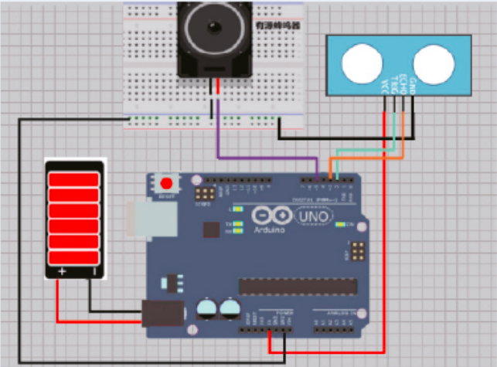

三．工作原理

1. 电路板产生高脉冲触发超声测距模块
2. 电路板判断物体距电路板距离是否低于设定值35cm
3. 若低于，有源蜂鸣器发出蜂鸣
4. 应用途径

汽车倒车报警功能的实现

1. 程序设计

通过Arduino自带的C++语言编写

代码部分：

——————————————————————————————————

//定义部分

#define TrigPin 2 //定义触发超声波模块的引脚TrigPin

#define EchoPin 3 //定义接受返回信号电平值的引脚EchoPin

#define Buzzer 5 //定义驱动有源蜂鸣器的引脚Buzzer

float value_cm //定义浮点型变量存储计算的距离值

//初始化部分

void setup()

{

Serial.begin(9600); //开启串行通信接口，并设置通信波特率为9600

PinMode(TrigPin,OUTPUT); //设置TrigPin引脚为数字输出模式

PinMode(EchoPin,INPUT); //设置EchoPin引脚为数字输入模式

PinMode(Buzzer,OUTPUT); //设置Buzzer引脚为数字输出模式

digitalWrite(Buzzer,LOW); //设置有源蜂鸣器初始状态为不响的状态

}

//主函数部分

void loop()

{

//调用自定义函数distance()，测得障碍物与超声波模块的距离

distance();

//调用自定义函数stu(),判断障碍物距离超声波模块的值是否小于设定值

stu();

}

//自定义函数 distance()

void distance()

{

//产生一个10微秒的高脉冲触发TripPin引脚，发射超声波

digitalWrite(TrigPin,LOW); //设定TrigPin引脚为低电平

delayMicroseconds(2); //等待2微秒

digitalWrite(TrigPin,HIGH); //设定TrigPin引脚为高电平

delayMicroseconds(10); //等待10微秒

digitalWrite(TrigPin,LOW); //设定TrigPin引脚为低电平

value_cm=float(pulseIn(EchoPin,HIGH)*17)/1000; //计算距离

Serial.print(value_cm); //串口输出距离值

Serial.print("cm"); //向串口输出距离值的单位

delay(100) //等待100毫秒

}

//自定义函数stu()

void stu()

{

if (value_cm<=35) //value_cm小于或等于设定值35cm时

{

digitalWrite(Buzzer,HIGH); //给有源蜂鸣器的引脚高电平,有源蜂鸣器鸣叫

delay(30); //鸣叫声延迟30毫秒

digitalWrite(Buzzer,LOW); //给有源蜂鸣器的引脚低电平，有源蜂鸣器停止鸣叫

}

else //当value_cm大于设定值35cm十

{

digitalWrite(Buzzer,LOW); //口有源蜂鸣器的引脚低电平，有源蜂鸣器不发出鸣叫

}

}

——————————————————————————————————